ül | üt | ün | ür | üm | ük | üy | üs | üd | üb
ü-  lü | ü-  tü | ü-nü | ü-rü | ü-mü | ü-kü | ü-yü | ü-sü | ü-dü | ü-bü
lü | tü | nü | rü | mü | kü | yü | sü | dü | bü
Ül kü ül ke köy lü yün lü
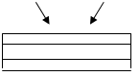
Üt ü tü l Tür k tür kü A ta türk

Ün al ün lü rü ya yü rü Üm it
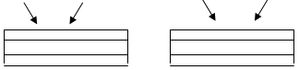

mü dür kö mür kü l kü s

kü mes öy kü yü n yü k

sü t sü s sü r dü n dün ya

dü rüm düdük bü yük bül bül

